400-110 KV ĮTAMPOS TRANSFORMATORIŲ PASTOČIŲ IR ATVIRŲ SKIRSTYKLŲ PROJEKTAVIMO UŽDUOTIES SKLYPO PLANO PROJEKTINŲ SPRENDINŲ
TIPINIAI MAZGAI

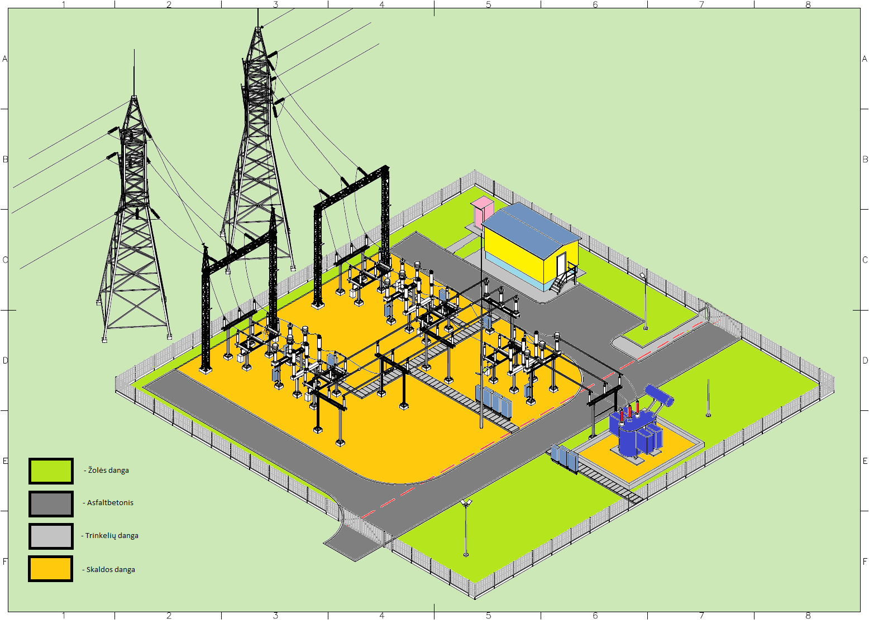
- Sklypo plano dangų tipinis planas

- Vejos dangos ir kelio sandūros principinė schema

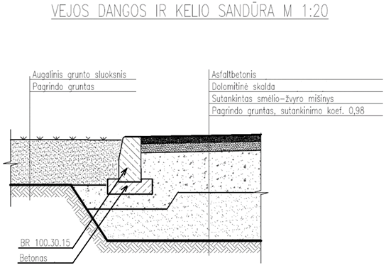

- Žvyro dangos ir vejos dangos sandūros principinė schema

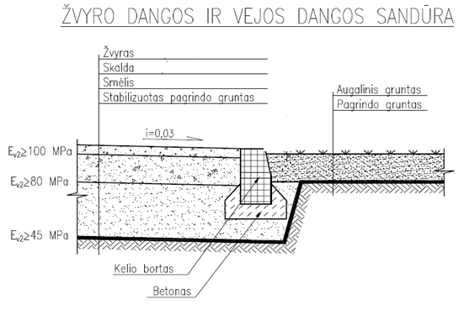

- Betoninių trinkelių dangos ir kelio sandūros principinė schema

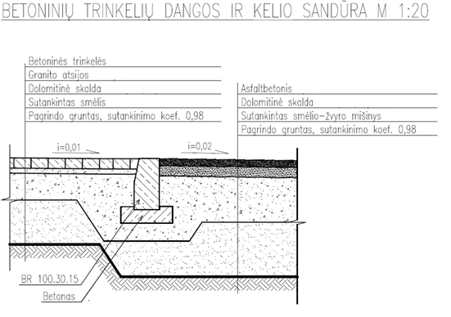
- Betoninių trinkelių dangos ir vejos sandūros principinė schema

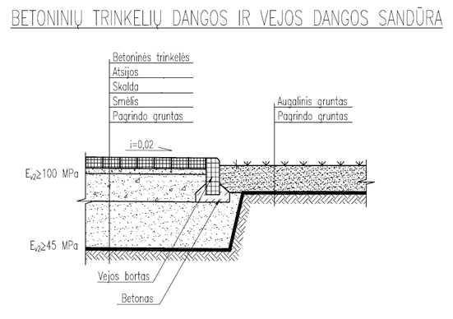

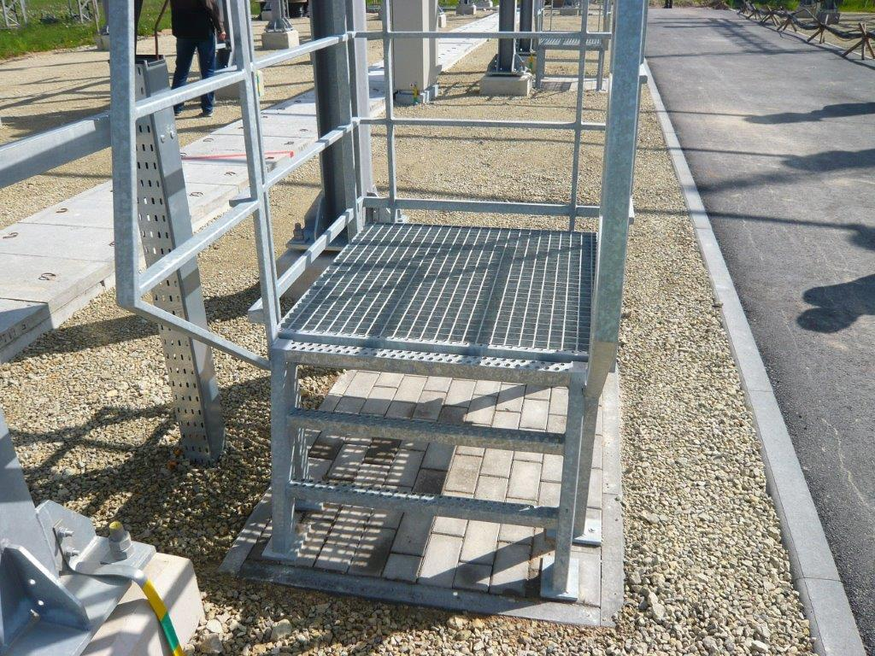
- Aptarnavimo aikštelė

- Lauko tualeto įrengimas
Pastotės teritorijoje projektuojamas stacionarus vienvietis g/b tualetas tik tuo atveju jei transformatorių pastotėje nėra įrengto ar negalima pasinaudoti esamu tualetu AB ESO dalyje.

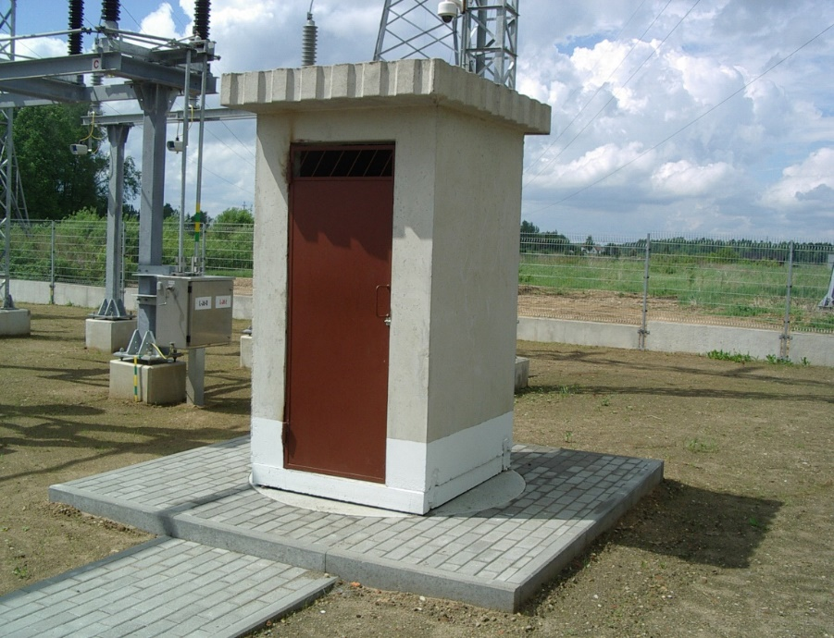

PASTABA: Techniniame projekte mazgai gali būti koreguojami, tačiau tik griežtinant reikalavimus, atsižvelgiant į faktinius aplinkos sąlygų duomenis.

